СЭМД «Медицинская справка в бассейн»
Краткая инструкция

Чтобы сформировать СЭМД «Медицинская справка в бассейн», выполните следующие действия:
- выберите пункт главного меню «Рабочие места/ Дневник». Откроется Дневник врача (Рисунок 1);
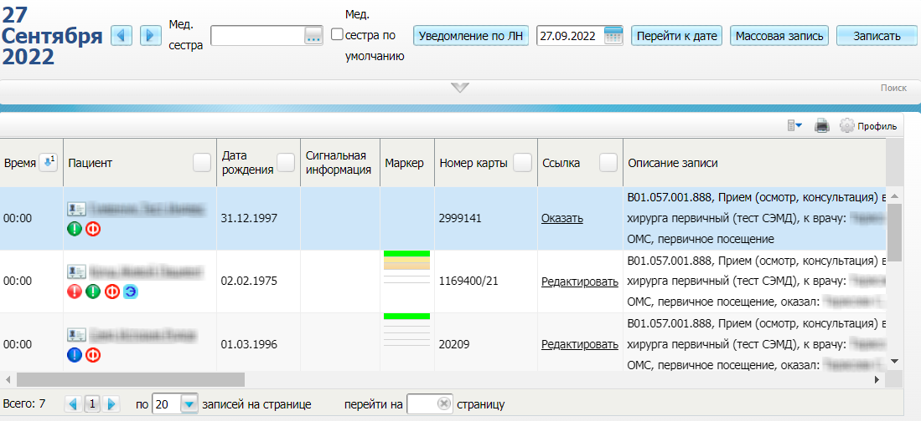
Рисунок 1 – Дневник врача
- выберите в дневнике назначенную пациенту услугу, в рамках которой выдается справка в бассейн, и нажмите на ссылку «Оказать». Откроется окно оказания приема (Рисунок 2);

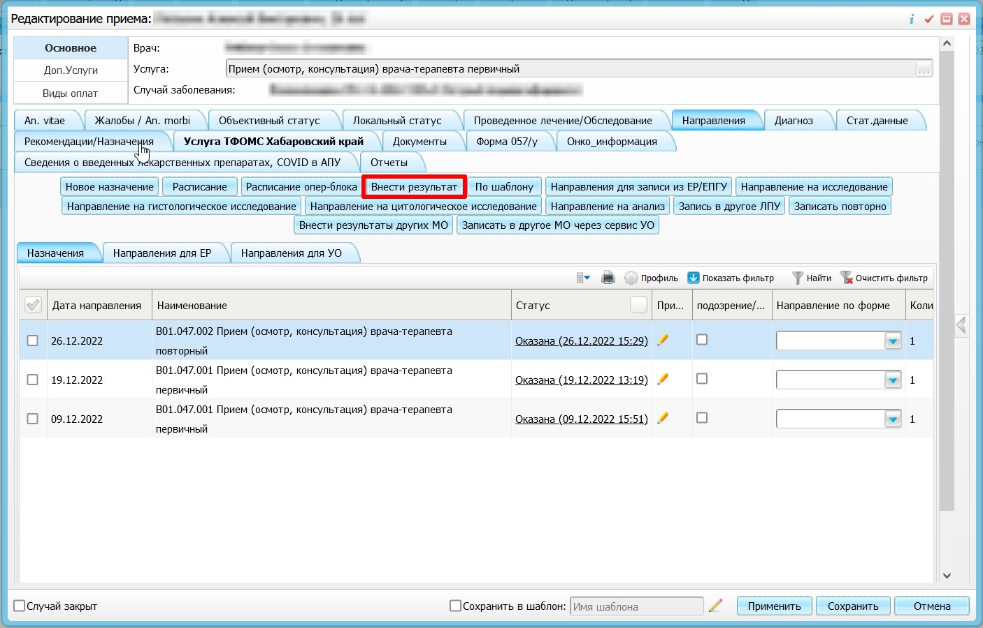

Рисунок 2 – Окно оказания приема
- заполните все обязательные (выделенные цветом) поля в окне оказания приема;
- нажмите на кнопку «Применить» для сохранения внесенных в прием данных;
- перейдите на вкладку «Направления» и нажмите на кнопку «Внести результат»;
- в появившемся окне выберите услугу «SPRAV_BASS Медицинская справка в бассейн», нажмите кнопку «Оказать» (Рисунок 3);
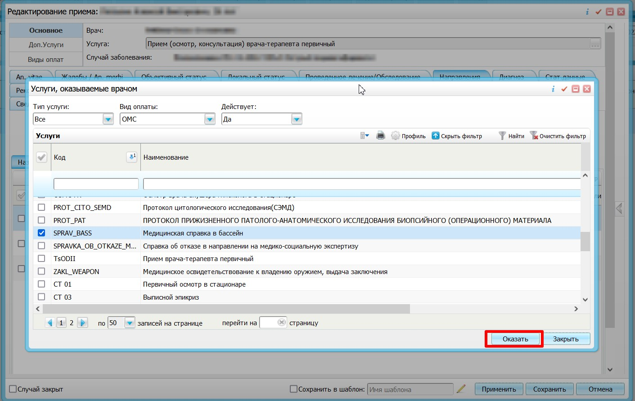
Рисунок 3 – Окно выбора внесения услуги.
- В появившемся окне заполните обязательные поля для формирования СЭМД:
  - заключение по медицинской справке в бассейн;
  - дата окончания действия справки;
- при необходимости заполните поле «Комментарий врача» (Рисунок 4);
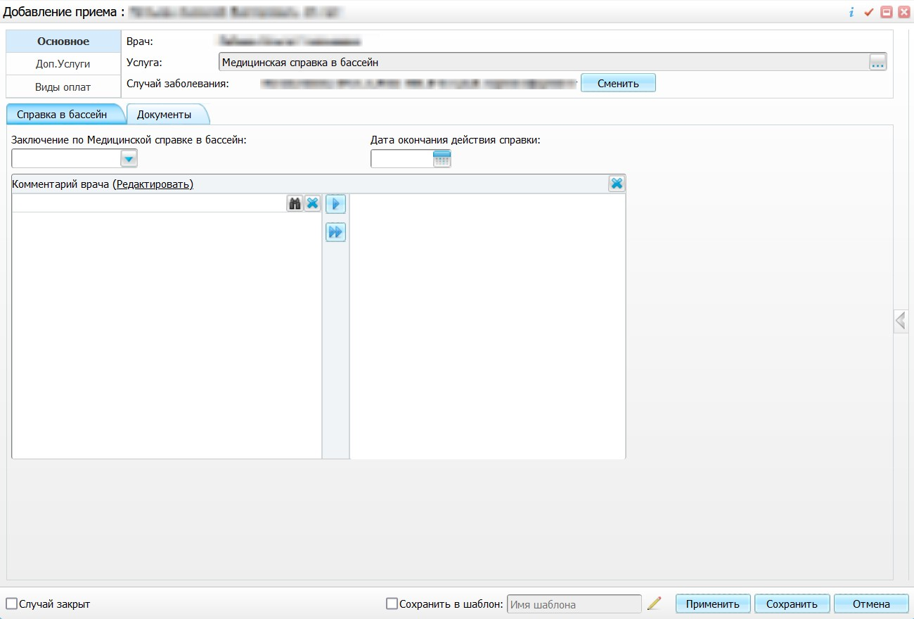
Рисунок 4 – окно внесения услуги.
- перейдите на вкладку «Документы» и нажмите на кнопку «Сформировать и подписать документы (СЭМД)». При нажатии на кнопку выполняется ряд проверок:
  - проверяется, заполнены ли все необходимые для формирования СЭМД поля. Если какое-либо из необходимых для СЭМД полей не заполнено, то выдается соответствующее системное сообщение;
  - проверяется, разрешено ли создание новой версии СЭМД, если уже существует сформированная ранее версия СЭМД. В зависимости от применяемых в Системе настроек возможны следующие варианты:
    - если создание новой версии СЭМД запрещено, то открывается окно с сообщением: «Формирование новой версии запрещено»;
    - если настроено предупреждение перед созданием новой версии СЭМД, то открывается окно с сообщением о предупреждении с возможностью выбора пользователем: создавать далее новую версию или нет;
    - если создание новой версии СЭМД запрещено в случае, если предыдущая версия подписана не всеми участниками подписания, то открывается окно с сообщением: «Предыдущая версия документа подписана не всеми участниками, формирование новой версии запрещено»;
    - если создание новой версии СЭМД разрешено, то открывается окно подписания формируемого электронного медицинского документа (Рисунок 5).
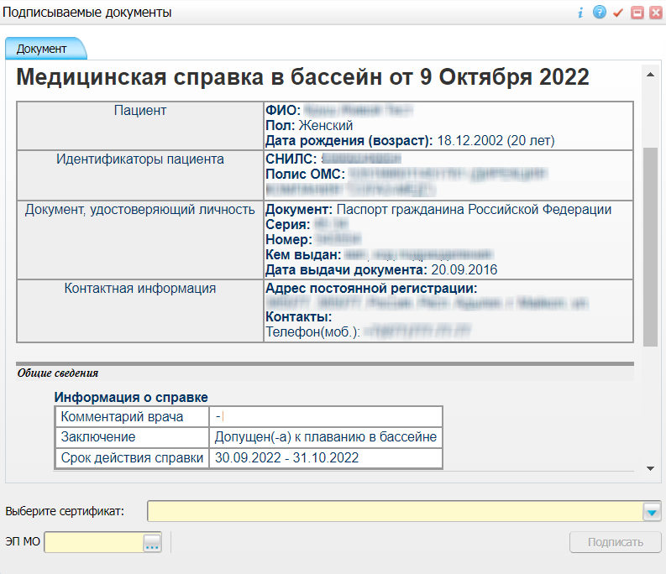
Рисунок 5 – Окно подписания электронного медицинского документа
- выберите сертификат ЭП автора документа в поле «Выберите сертификат»;
Примечание – Если у подписывающего сотрудника в атрибутах сертификата ЭП присутствует ОГРН МО, то выполняется одновременное подписание документа ролью «ЭП МО» тем же сертификатом ЭП.
- укажите других участников подписания документа:
  - «ЭП МО» – укажите сотрудника МО, ответственного за подписание документов ЭП МО. Поле для указания участника подписания «ЭП МО» не отображается, если в Системе настроено автоматическое подписание документов ЭП МО.
- нажмите на кнопку «Подписать». Будет выполнено формирование СЭМД «Медицинская справка в бассейн», сформированный документ отобразится на вкладке «Документы».
Примечание – Прежде чем отправить сформированный СЭМД «Медицинская справка в бассейн», необходимо дождаться его подписания другими участниками.

Передача СЭМД в РЭМД
После того как документ «Медицинская справка в бассейн» будет подписан всеми участниками подписания, его можно отправить на регистрацию в РЭМД.

Отправка СЭМД на регистрацию в РЭМД автором документа
Чтобы передать в РЭМД подписанный СЭМД «Медицинская справка в бассейн», выполните следующие действия:
- выберите пункт главного меню «Рабочие места/ Дневник». Откроется Дневник врача (Рисунок 6);
Рисунок 6 – Дневник врача
- выберите в дневнике оказанную пациенту услугу, в рамках которой выдается справка в бассейн, и нажмите на ссылку «Редактировать». Откроется окно редактирования приема (Рисунок 7);
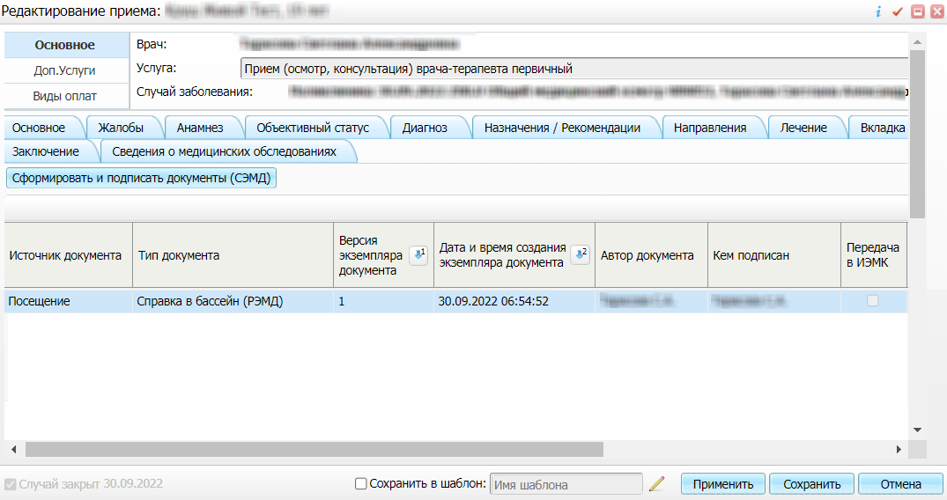
Рисунок 7 – Окно редактирования приема
- перейдите на вкладку «Документы» и выберите подписанный документ «Медицинская справка в бассейн»;
- вызовите контекстное меню и выберите пункт «Зарегистрировать в РЭМД». Перед отправкой выбранного документа на регистрацию в РЭМД Система осуществляет ряд проверок:
  - если для документа настроено подписание не только автором, но и другими участниками подписания, и документ подписан не всеми участниками, то отображается соответствующее предупреждающее сообщение (Рисунок 8). В данном случае дождитесь подписания документа всеми участниками подписания и повторите отправку документа;
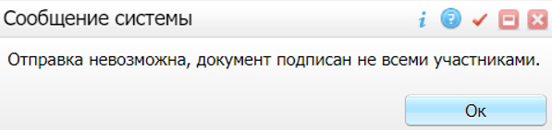
Рисунок 8 – Окно «Сообщение системы»
  - если в Системе настроено ручное подписание ЭП МО и документ не подписан ЭП МО, отображается соответствующее предупреждающее сообщение (Рисунок 9). В этом случае дождитесь подписания документа сотрудником, обладающим правом подписания от лица МО;
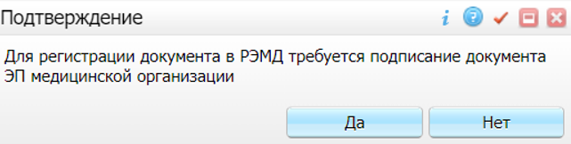
Рисунок 9 – Сообщение об отсутствии подписи МО
  - если все проверки пройдены, то отображается сообщение об успешной отправке документа в РЭМД (Рисунок 10).
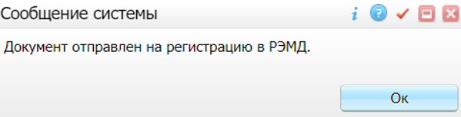
Рисунок 10 – Сообщение об успешной отправке документа на регистрацию в РЭМД
После того как документ успешно отправлен на регистрацию в РЭМД, ему присваивается статус «Отправлен на регистрацию в РЭМД». Ответ от РЭМД о регистрации документа поступает не сразу. Поступление ответа от РЭМД и его обработка Системой осуществляется в фоновом режиме. Результат регистрации СЭМД выводится в столбце «Статус документа» (см. п. 28.3).

